اختبار لمادة: التربية المهنية – الفصل الدراسي الأول لعام 1446هـ
أسم الطالبة: ....................
............................................. الصف أول ثانوي ............

الأول : اختاري الإجابة الصحيحة :
- العمل من المنظور ........هو الجهد الذي لا يتنافى مع الشرع الحكيم ويكون من أجل الحصول على منفعة
أ | الوظيفي | ب | الاسلامي | جـ | التربوي | د | الاجتماعي
- تحمل الصعاب والمشكلات في العمل يندرج تحت قيمة
أ | المسؤولية | ب | الصبر | جـ | الاتقان | د | الأمانة
- إنجاز العمل على الوجه الأكمل حتى يكتب له النجاح والاستمرارية
أ | المسؤولية | ب | الصبر | جـ | الاتقان | د | الأمانة
- العمل في موسم الحج والعمرة : مثال على نمط العمل ......
أ | الموسمي | ب | المرن | جـ | الجزئي | د | الحر
- هو درجة حب الفرد أو كره لموضوع معين
أ | الميول | ب | الاتجاهات | جـ | الاختبارات الشخصية | د | الميول المهنية
- رخصة الطيران مثال على ...........
أ | الرخص المهنية | ب | الاختبار الشخصي | جـ | الميول | د | الاتجاهات
- المرسل والمستقبل والرسالة من عناصر :
أ | الاتصال | ب | التفاوض | جـ | الميول | د | الاتجاهات
- كتابة تقرير مثال على الاتصال .........
أ | الشفهي | ب | التصاعدي | جـ | الرسمي | د | المكتوب

السؤال الثاني :أكملي الفراغات
- من مبادئ التفاوض: ..............., ...................
- مستويات التفاوض : التفاوض على مستوى ......... ومستوى المنظمات ومستوى ........

- ..............عملية تبادلية بين شخصين بحيث يمكن لاي منهما التأثير في الآخر.
- ......... مجموعة من الأفعال والتصرفات والتغيرات السلوكية التي يمارسها الانسان داخل المنظمة

السؤال الثالث : ضعي العلامة المناسبة أمام العبارات التالية :

 | العــــــــــــــــــــــــــــــــبــــــــارة | العلامة
1 | تكمن أهمية التربية المهنية في ابراز مكانة العمل في المجتمع
2 | الالتزام بالمواعيد من أخلاقيات العمل
3 | القطاع الغير ربحي يهدف الى تحقيق غرض من أغراض البر أو التكافل
4 | الميول تعني تعلق الشخص بأمر معين والاهتمام الإيجابي به
5 | القدرة على التكيف تعني القدرة على التأقلم مع الأوضاع المتغيرة
6 | التكريم السنوي للموظفين مثال على الاتصال التنازلي
7 | الاتصال الشفوي هو تبادل الأفكار والمعلومات بكلمات منطوقة
8 | من صفات المفاوض الناجح الاعتماد على الأفراد وليس القضايا

تمنياتي لكم بالتوفيق ....... أ. ساره الحربي

اختبار لمادة: التربية المهنية – الفصل الدراسي الأول لعام 1446هـ
أسم الطالبة: ....................
............................................. الصف أول ثانوي ............

الأول : اختاري الإجابة الصحيحة :
- العمل من المنظور ........هو الجهد الذي لا يتنافى مع الشرع الحكيم ويكون من أجل الحصول على منفعة
أ | الوظيفي | ب | الاسلامي | جـ | التربوي | د | الاجتماعي
- تحمل الصعاب والمشكلات في العمل يندرج تحت قيمة
أ | المسؤولية | ب | الصبر | جـ | الاتقان | د | الأمانة
- إنجاز العمل على الوجه الأكمل حتى يكتب له النجاح والاستمرارية
أ | المسؤولية | ب | الصبر | جـ | الاتقان | د | الأمانة
- العمل في موسم الحج والعمرة : مثال على نمط العمل ......
أ | الموسمي | ب | المرن | جـ | الجزئي | د | الحر
- هو درجة حب الفرد أو كره لموضوع معين
أ | الميول | ب | الاتجاهات | جـ | الاختبارات الشخصية | د | الميول المهنية
- رخصة الطيران مثال على ...........
أ | الرخص المهنية | ب | الاختبار الشخصي | جـ | الميول | د | الاتجاهات
- المرسل والمستقبل والرسالة من عناصر :
أ | الاتصال | ب | التفاوض | جـ | الميول | د | الاتجاهات
- كتابة تقرير مثال على الاتصال .........
أ | الشفهي | ب | التصاعدي | جـ | الرسمي | د | المكتوب

السؤال الثاني :أكملي الفراغات
- من مبادئ التفاوض: ...الكسب المتبادل........., .الحوار وتبادل الرأي ................الموضوعية..
- مستويات التفاوض : التفاوض على مستوى ..الفرد....... ومستوى المنظمات ومستوى ......الدول..

- .....الاتصال.........عملية تبادلية بين شخصين بحيث يمكن لاي منهما التأثير في الآخر.
- ....السلوك الوظيفي..... مجموعة من الأفعال والتصرفات والتغيرات السلوكية التي يمارسها الانسان داخل المنظمة

السؤال الثالث : ضعي العلامة المناسبة أمام العبارات التالية :

 | العــــــــــــــــــــــــــــــــبــــــــارة | العلامة
1 | تكمن أهمية التربية المهنية في ابراز مكانة العمل في المجتمع | ص
2 | الالتزام بالمواعيد من أخلاقيات العمل | ص
3 | القطاع الغير ربحي يهدف الى تحقيق غرض من أغراض البر أو التكافل | ص
4 | الميول تعني تعلق الشخص بأمر معين والاهتمام الإيجابي به | ص
5 | القدرة على التكيف تعني القدرة على التأقلم مع الأوضاع المتغيرة | ص
6 | التكريم السنوي للموظفين مثال على الاتصال التنازلي | خ
7 | الاتصال الشفوي هو تبادل الأفكار والمعلومات بكلمات منطوقة | ص
8 | من صفات المفاوض الناجح الاعتماد على الأفراد وليس القضايا | ص

تمنياتي لكم بالتوفيق ....... أ. ساره الحربي

اختبار فتري أول لمادة التربية المهنية لعام 1446هـ لطالبات الصف الأول ثانوي السنة المشتركة
10

اسم الطالبة: .............................................................الشعبة:........................
ـــــــــــــــــــــــــــــــــــــــــــــــــــــــــــــــــــــــــــــــــــــــــــــــــــــــــــــــــــــــــــــــــــــــــــــــــــــــــــــــــــــــــــــــــــــ
3
السؤال الأول: حدد العبارة صح أم خطأ ؟
- العمل من منظور وظيفي هو الجهد الذي لا يتنافى مع الشرع الحكيم ويكون من اجل منفعة ( )
- وضعت الدولة لرؤية 2030 اربع محاور تبنى عليها الرؤية منها وطن طموح ( )
- القطاع الغير ربحي يهدف الى تحقيق غرض من أغراض البر او التكافل او التعاون ( )
- رؤية المملكة 2030م هي رؤية أعدها مجلس الشؤون الاقتصادية ( )
ـــــــــــــــــــــــــــــــــــــــــــــــــــــــــــــــــــــــــــــــــــــــــــــــــــــــــــــــــــــــــــــــــــــــــــــــــــــــــــــــــــــــــــــــــــــــــــــــــــــــــــــــــــــــــــــــــــــــــــــــــــــــــــــــــــــــــــــــــــــــــــــــــــــــــــــــــــــــــــــــــــــــــــــــــــــــــــــــــــــــــــــــــــــــــــــــــــــــــــــــــــــــــــــــــــــــــــــــــــــــــــــــــــــــــــــــــــــــــــــــــــــــــــــــــــــــــــــــــــــــــــــــــــــــــــــــــــــــــــــــــــــــــــــــــــــــــــــــــــــــــــــــــــــــــــــــــــــــــــــــــــــــــــــــــــــــــــــــــــــــــــــــــــــــــــــــــــــــــــــــــــــ
2
السؤال الثاني: اذكري مثال على كل مما يأتي ذكره :
- قيمة من قيم العمل الإيجابية ......................................................................
- واحد من مكامن القوة المحورية لرؤية 2030م ......................................................................
- هدف من أهداف التربية المهنية .......................................................................
- مشروع من مشاريع رؤية 2030م .......................................................................

ـــــــــــــــــــــــــــــــــــــــــــــــــــــــــــــــــــــــــــــــــــــــــــــــــــــــــــــــــــــــــــــــــــــــــــــــــــــــــــــــــــــــــــــــــــــــــــــــــــــــــــــــــــــــــــــــــــــــــــــــــــــــــــــــــــــــــــــــــــــــــــــــــــــــــــــــــــــــــــــــــــــــــــــــــــــــــــــــــــــــــــــــــــــــــــــــــــــــــــــــــــــــــــــــــــــــــــــــــــــــــــــــــــــــــــــــــــــــــــــــــــــــــــــــــــــــــــــــــــــــــــــــــــــــــــــــــــــــــــــــــــــــــــــــــــــــــــــــــــــــــــــــــــــــــــــــــــــــــــــــــــــــــــــــــــــــــــــــــــــــــــــــــــــــــــــــــــــــــــــــــــــ
5
السؤال الثالث: اختر الإجابة الصحيح من بين الإجابات التالية ؟
- القطاع ..............هو الجزء من الاقتصاد غير خاضع لملكية الدولة ويديرها الافراد والشركات؟
أ-الحكومي ب- الخاص ج- غير الربحي د-الوزاري
- إنجاز العمل على الوجه الأكمل حتى يكتب له النجاح الاستمرارية ؟
أ-المسؤولية ب- الصبر ج- الاتقان د-الامانة

- انها المبادئ والمعايير التي تعد أساساً لسلوك افراد العمل المستحب والتي يتعهد أفراد العمل بالالتزام ؟
أ-السلوك الوظيفي ب- الشهادات المهنية ج- الانضباط الذاتي د- أخلاقيات العمل

- ...............تهتم بتوعية الطلبة بمتطلبات المهن بما يتناسب مع قدراتهم واستعدادهم لاتخاذ القرار ؟
أ-العمل ب- التربية المهنية ج- أخلاقيات العمل د-قيم العمل

- هو تقديم مقترحات جديد وابداعية وإيجاد بدائل لحل المشكلات ؟
- الاختراع ب- الابتكار ج- الاتقان د-التفكير
((طالبتي أجعليني اقراء شخصيتك من ترتيب ورقتك .. بالتوفيق :أ. إيمان العارضي))

  المملكة العربية السعودية  وزارة التعليم |  |  | المادة | التربية المهنية  مسارات
 |  |  | السنة الدراسية | ١٤٤٦ هـ
 |  |  | الصف | أول ثانوي
 |  |  | الفصل الدراسي | الثاني
 |  |  | زمن الاختبار | ساعة ونصف
اسم الطالبة | ................................................................................................. |  | الصف | ..........................

الدرجة رقماً |  | الدرجة كتابة | ..................................  درجة فقط. | اسم المصححة | توقيع المصححة | اسم المراجعة | توقيع المراجعة
الدرجة رقماً | 40 | الدرجة كتابة | ..................................  درجة فقط.

السؤال الأول : اختاري الإجابة الصحيحة بوضع دائرة حول الإجابة الصحيحة :
15
1: البريد الالكتروني يعتبر نوع من أنواع الاتصال:
أ / المكتوب. ب / الشفهي. ج / التنازلي. د / التصاعدي.
2: من الضغوط التي تأتي من خارج بيئة العمل:
أ / تسلط الرئيس. ب / الظروف الاسرية. ج / طول ساعات العمل. د / عدم وضوح التخصصات.
3: /هي الخطوة الأولى من خطوات الحصول على وظيفة :
أ / السيرة الذاتية ب / البحث عن وظيفة ج / المقابلة الشخصية. د /التدريب المنتهي بالتوظيف.
4: توفر فرص وظيفية تتجاوز حدود الزمان والمكان :
أ /العمر الحر الكامل. ب / العمل الحر الجزئي. ج / العمل المرن. د / العمل عن بعد.
5: القدرة على أداء المهام بإتقان في غضون فترة زمنية محددة وبتكلفة وجهد مناسبان :
أ / الميول المهنية. ب السلوك الوظيفي. ج / مفهوم المهارات. د / التربية المهنية.
6: عبارة عن مناقشة وحوار بين المتقدم للوظيفة والمسؤولين عن التوظيف، هذا تعريف لـ :
أ / المقابلة الشخصية. ب / التفاوض. ج / التطوير الذاتي. د / الرخص المهنية.
7: هو عملية تهدف إلى التوفيق بين مصالح طرفين أو أكثر بهدف الوصول إلى حل مقبول لمشكلة مشتركة :
أ / إدارة الذات. ب / الاتصال. ج / السلوك الوظيفي. د / التفاوض.
8: أكثر من مشكلة متداخلة مع بعضها البعض.
أ / المشكلات البسيطة. ب / المشكلات المعقدة. ج /المشكلات المركبة. د / المشكلات المتكررة.
9: من عناصر الاتصال:
أ/ مبدأ التخصص. ب/ الخريطة التنظيمية. ج/ المرسل . د/ قياس الأداء.
10:تصمم هذه المقابلة لاكتشاف القدرات القيادية لمديري وموظفي المستقبل الذين سيتعاملون مع الجمهور:
أ/ المقابلة الشخصية الفردية. ب/ المقابلة الشخصية الإلكترونية. ج / المقابلة الشخصية الجماعية. د /المقابلة الشخصية عبر الهاتف.
11: اعتماد الفرد على العمل الحر كعمل أساسي مطلق :
أ/ عمل حر كامل. ب/ .عمل حر جزئي ج / العمل المرن. د / العمل عن بعد.
12:أول مرحلة من مراحل التفاوض هي:
أ/ الإعداد والتحضير للتفاوض. ب/ العمليات التفاعلية بين الأطراف. ج / التوصل لاتفاق. د / إلغاء المفاوضات.
13: تدفق محتوى الاتصال من الرئيس إلى المرؤوسين مثل الاتصال من المدير إلى المعلم :
أ/ الاتصال التصاعدي. ب/ الاتصال التنازلي. ج / الاتصال الأفقي. د / الاتصال الغير رسمي.
14: هي وثيقة يتم الحصول عليها من معهد أو جهة تعليمية معتمدة من جهات رسمية نتيجة اجتياز مراحل تعليمية تراكمية في تخصص ما :
أ/ اختبار الشخصية. ب/ الرخصة المهنية. ج / الشهادات المهنية الاحترافية. د / الشهادات الأكاديمية.
15:كل مشروع يكون فيه عدد العاملين محدود .ولا يحتاج الى أصول رأسمالية ضخمة لتنفيذه:
أ/التفاوض. ب/المشاريع الصغيرة. ج /المشاريع الكبيرة. د /الاتصال.
15
السؤال الثاني : ضع علامة ( √ ) أمام العبارة الصحيحة، وعلامة ( × ) أمام العبارة الخاطئة :
16- من مميزات الشهادات الاحترافية: عدم القدرة على الحصول على دخل مادي عالي . ( )
17- التفاوض بين دولة ودولة أخرى مثال للتفاوض على مستوى الافراد. ( )
18- من نماذج وظائف النقل ذاتي القيادة: مهندس الطرق. ( )
19- تعتبر مواقع التوظيف وسيلة من وسائل البحث عن وظيفة. ( )
20- من مكونات السيرة الذاتية المهارات. ( )
21- الوزارة التي تهتم في توظيف الشباب هي وزارة الموارد البشرية. ( )
22- المقابلات الشخصية للوظيفة غير مهمة للشخص المتقدم للوظيفة. ( )
23- من المتطلبات الوظيفية لسوق العمل الخبرة العلمية. ( )
24- من اهداف عملية الاتصال نقل معلومات محددة. ( )
25- من مبادئ التفاوض انه يقوم على قاعدة " الكسب المتبادل ". ( )
26-الخطوة الأخيرة من خطوات بناء وعمل الفريق تحديد هدف الفريق . ( )
27-مدير فندق تعتبر وظيفة من نماذج وظائف الامن السيبراني. ( )
28- المرونة والقدرة على تحقيق اكثر من هدف في آن واحد من صفات المفوض الناجح.( )
29-الاسر المنتجة والفود ترك من أمثلة المشاريع الصغيرة.( )
30-المؤهل التعليمي ليس من متطلبات الوظيفية لسوق العمل .( )

السؤال الثالث: اجيبي عن الأسئلة التالية(بخط واضح ومفهوم):
10
- اذكري اثنين من مستويات التفاوض:
1-................................................ 2-................................................
- اذكري اثنين من أنواع السيرة الذاتية:
1-................................................ 2-................................................
- اذكري اثنين من مصادر البحث عن الوظيفية:
1-................................................ 2-................................................
- اذكري اثنين من أنواع الاتصال:
1-................................................ 2-................................................
- اذكري اثنين من أنواع المقابلات الشخصية :
1-................................................ 2-................................................

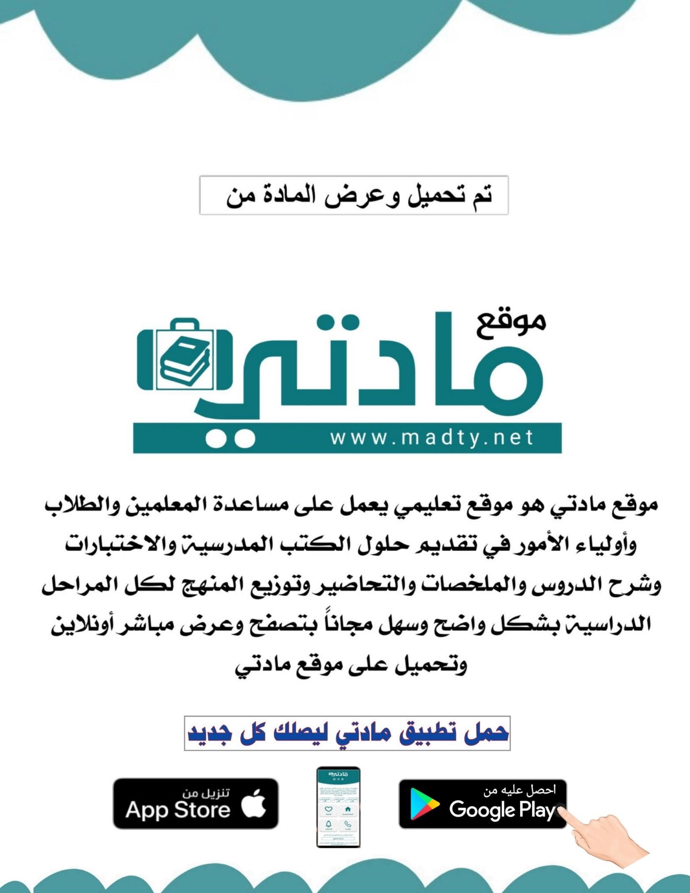

المملكة العربية السعودية  وزارة التعليم  الإدارة العامة للتعليم بمنطقة  ثانوية |  | ..........  20 | اسم المصحح :  ....................... | التوقيع
اختبار مادة التربية المهنية الصف الأول الثانوي الفصل الدراسي الثاني ١٤٤٦هـ
اسم الطالب : ............................................ الصف :

السؤال الأول :اختر من بين الأقواس :
- درجة حب الفرد او كرهه لموضوع معين ( الاتجاهات - الافكار )
- تعلق الفرد بأمر معين ( الاحباط – الميول )
- يرتبط فيه الموظف طيلة اوقات العمل الرسمية (العمل الكامل - الجزئي )
- الجهد الذي يقوم به فرد او مجموعة سواء بأجر أو بدون ( الرياضة – العمل )
- تهتم بتوعية الطلبة بمتطلبات المهن بما يناسب قدراتهم (التربية المهنية – التربية الأسرية )
- عمل يتم في مواسم دوريه وتوقيت محدد ( العمل الكلي - العمل الموسمي )
السؤال الثاني : ضع علامة (√ ) أو ( x ) أمام العبارات الاتية :
- العمل من المنظور الاسلامي هو جهد لا يتنافى مع الشرع ( )
- من مكامن القوة لرؤية 2030 ارض الحرمين ( )
- من محاور رؤية 2030 وطن طموح واقتصاد مزدهر ( )
- رؤية 2030 اعدها مجلس الشورى ووافق عليها مجلس الدولة ( )
- يقصد بالقطاع الحكومي الجزء غير الخاضع لمؤسسات الدولة ( )
- مجال الخدمات يشمل مهن الكهرباء والطاقة ( )
- مجال العلوم يشمل مهن التسويق ( )
- المسؤولية تعني قيام الفرد بواجباته وتحمل نتائج قراراته ( )
السؤال الثالث : أجب حسب المطلوب
- اذكر ثلاث من مشاريع رؤية 2030
................................................................................................................................
- اذكر ثلاث من قيم العمل
..................................................................................................................................
انتهت ...كل التوفيق


المملكة العربية السعودية المادة:- التربية المهنية
وزارة التعليم
الإدارة العامة للتعليم بمحافظة جدة الصف / الأول ثانوي
إدارة تعليم خليص
ثانوية ابن الهيثم الاسم /
الاختبار الأول لمادة التربية المهنية للفصل الدراسي الثاني للعام 1446
---------- ---------------------------------------------------------------------------------------------------------------------------------
السؤال الأول:- اختر الإجابة الصحيحة فيما يلي:-
- من مكامن القوة المحورية لرؤية 2030 هي:-
- اقتصاد هابط | - انخفاض النفط | ج- وجود الحرمين الشريفين | د- البطالة
- من ابرز مشاريع رؤية 2030 مشروع:-
- نيوم | - التخصيص | ج- الإسكان | د- البرنامج المالي
- العمل الذي يؤديه فرد غير متفرغ لدى صاحب العمل او اكثر ويحتسب الاجر على أساس الساعة:-
- العمل الكامل | - العمل المرن | ج- العمل الجزئي | د- العمل الموسمي
- رؤية 2030 هي رؤية اعجها مجلس الشؤون الاقتصادية والتنمية ووافق عليها مجلس:-
- الضمان | - الشورى | ج- القضاء الأعلى | د- الوزراء
- العمل الذي يتم في مواسم دورية متعارف عليها ينقضي بانقضاء الموسم:-
- العمل الموسمي | - العمل المرن | ج- العمل الكامل | د- الجزئي
- من امثلة القطاعات الحكومية العامة:-
- الجمعيات الخيرية | ب-التكافل | - الوزارات | د- التنمية الاجتماعية
- من اهداف التربية المهنية:-
- تحقيق الذات | - اتاحة الفرصة | ج- الصبر | د- الابنكار
لأ
____________________________________________________________________________________________________________________________________________
السؤال الثاني:- ضع علامة ( ( $√$ امام العبارات الصحيحة وعلامة ( $×$ ) امام العبارات الخاطئة:-
- تكمن أهمية التربية المهنية في ابراز مكانة العمل في المجتمع ( )
- تنقسم قطاعات العمل في المملكة الى ثلاث قطاعات ( )
- اخلاقيات العمل هي مجموعة من الضوابط المهنية والأخلاقية والمبادئ التي تحدد سلوك الموظفين ( )
- يعرف حسن الخلق بانه أجاز العمل بمعايير أداء عالية حتى يكتب لها النجاح ( )
- تعد التربية المهنية من الاهتمامات التي يشترك فيها الباحثون عن العمل ( )
- مجتمع حيوي. وطن طموح. اقتصاد مزدهر. هي محاور رؤية 2030 . ( )

السؤال الثالث:- اذكر مثالا لكل من مجال من مجالات العمل في المملكة:-
- مجال العلوم الاجتماعية والصحافة و الاعلام ( )
- مجال الهندسة والتصنيع والبناء ( )
- مجال الصحة والرفاه ( )

انتهت الاسئلة

الفصل الدراسي الثاني للعام ١٤٤٦هـ
السؤال الأول:- ضعي علامة () امام العبارة الصحيحة وعلامة () امام العبارة الخاطئة فيما يلي :
- من اهداف التربية المهنية اختيار مهنة المستقبل ( )
- حثت الشريعة الإسلامية على الكسل والربا ( )
- المسؤولية هي قيام الفرد بواجباته وتحمل نتائج قراراته ( )
- تمثل رؤية 2030 الطموحات المستقبلية للشباب ( )
- تسّخر المملكة موقعها الإستيراتيجي لتعزيز مكانتها للتجارة الدولية ( )
- صاحب رؤية 2030 هو الملك سلمان بن عبد العزيز ( )
- شهد سوق العمل في المملكة تطورات كبيرة لمواكبة التغيير ( )
- يعد السلوك الوظيفي جزءا لا يتجزأ من ثقافة العمل ( )
- المهارات الوظيفية لا تعد جزءا من السلوك الوظيفي في عالم المهن ( )
- - يمكن ان يكون التطوع في المؤسسات المدنية المختلفة وسيلة للحصول على وظيفة في نفس المؤسسة او في غيرها ( )
السؤال الثاني:- اختاري الإجابة الصحيحة فيما يلي:
- من أهمية التربية المهنية:
- تلبية ميول الطلبة نحو المهن المختلفة ب- التمكن من العمل ج- تطوير الدولة د- الصدق
- من ابرز اخلاقيات العمل :
- الطموح ب- النزاهة والالتزام بالقانون ج- القوة والشجاعة د- الطاعة
- من مجالات العمل:
- مجال الهندسة ب- مجال الصيد ج- مجال الرفاة د- جميع ما سبق

20
اختبار مادة مبادئ القانون الفترة الاولى لصف الثالث ثانوي اداره اسم الطالبه.............
اسم الطالبه
20

السـؤال الأول :
أ – أكتبي المصطلح المناسب في العبارات التالية ؟
11- .............................هي سلطه مباشره يمنحها القانون لشخص على شي مادي .
2- ...........................هي تلك الحقوق التي لاتقوم بالمال
33..............................هو التعبير الصادر عن اراده الشخص لاحداث اثر قانوني معين
44-...........................هي علاقه شخصيه بين طرفين احدهما دائن والاخر مدين
55-...........................هي تلك الحقوق التي تثبت لشخص بأعتباره فردا من اسره معينه

ب- أكملي الفراغات التالية بما يناسبها في العبارات التالية:

1- من عناصر الحق ...........................................و................................................
2- من امثلة الوقائع القانونيه ............................و..................................
3- لتصرف القانوني صورتان هما .....................................و ................ ..............
4- تنقسم الحقوق الى ...............................و.....................................
5- قال الرسول صلى الله عليه وسلم ( لاحسد الا في اثنتين رجلا اتاه الله مالا فسلط على هلكته في الحق )استعمل الحق في ا الحديث في ...................................

يتبع

السـؤال الثاني :
-أ- اختاري الإجابة المناسبة وذلك بوضع علامة ( على الاجابة الصحيحة:
1- قال تعالى (ذلك بأن الله هو الحق ) يأتي مصطلح الحق في الايه بعتباره .............
أ-اشاره الى الرساله السماويه | ب- اسم من اسماء الله الحسنى | ج- حق الله على عباده

2من امثلة الحقوق اللصيقه بالشخصيه .............
أ-حق الجنسيه | ب- حق الرهن | ج- حق الملكيه

3-كلمة الحق تطلق على عدة معاني منها .............
أ-الموجود غير الثابت | ب- الفساد | ج- الملك

4- هي الحوادث التي يرتب القانون على وقوعها اثرا معينا .............
أ-التصرفات القانونيه | ب- الوقائع القانونيه | ج- امحل الحق

5- معنى اقرار القانون .............
أ-الاعتراف به | ب- المنازعه في القانون | ج- انكار القانون

______________________________________________________________________

ب - ضعي علامة صح او خطأ امام العبارات التاليه :
- من امثلة حقوق الاسره حسن العشره بين الزوجين والاحترام المتبادل ( )
2 2-من امثلة الوقائع الماديه الفعل الضار ( )
3-من التصرفات القانونيه التصرف بالقاعد ( )
4- اصل الحق هو المطابقه والموافقه ( )
5- الحق في ملكية منزل من امثلة عنصر التسلط ( )

انتهت الاسئله
معلمة الماده /


أسئلة الإختبار الفتري لمادة التربية المهنية للصف الاول ثانوي الفصل الدراسي الثاني لعام 1444هـ
اليوم : الاربعاء
الصف : الاول---------
التاريخ : 25-6-1444 هـ
المملكة العربية السعودية
وزارة التعليم
أدارة التعليم نجران

اسم الطالبة : -----------------------------------------------------------
اختاري الإجابة الصحيحة مما يلي :
7- العمل في موسم الحج والعمرة من أنماط العمل :
- العمل الحر
- العمل عن بعد
- العمل الموسمي
8- الجمعيات الخيرية يندرج تحت القطاع :
- القطاع العام
- القطاع الغير ربحي
- القطاع الحكومي
9- من مشاريع رؤية 2030 :
- وطن طموح
- اقتصاد مزدهر
- نيوم
10- هي رؤية اعدها مجلس الشؤون الاقتصادية ووافق عليها مجلس :
- الشورى
- الوزراء
ج-جميع ما سبق
11- هو تعلق الفرد بأمر معين و الاهتمام الإيجابي به
- الميول
- الاتجاهات
ج-الميول المهنية
12- هو العمل الذي يرتبط فيه الموظف طيلة أوقات العمل الرسمية
- العمل الموسمي
- العمل الكامل
ج-العمل الجزئي

- من أهمية التربية المهنية .
- تحقيق الذات وخدمة الوطن
- المشاركة في رفع الاقتصاد
- تلبية ميول الطلبة نحو مهن مختلفة

2-هناك قيم متعلقة بالعمل حض عليها ديننا الإسلامي .
- الاتقان
ب-حسن الخلق
- جميع ماسبق
3-تعد من محاور الرؤية 2030 :
- مجتمع حيوي
- التحول الرقمي
- حديقة الملك سلمان
4-هو الجهد الذي يقوم به الفرد أو الجماعة سواء
داخل المنظمة أو خارجها :
- العمل من منظور إسلامي
- العمل
ج- العمل المرن

5- تنقسم قطاعات العمل في المملكة إلى ثلاث قطاعات

- صح ب- خطأ
6- تعد المملكة العربية السعودية محور القارات الثلاثة
- صح ب- خطأ

13- هو مجموعه من الأفعال والتصرفات
17- يقوم التفاوض على الكسب المتبادل
- صح ب- خطأ
18- من أنواع السيرة الذاتية :
- الالكترونية
- ورقية
ج-جميع ماسبق

19- نتعامل مع تراكم الاعمال من خلال :
- ترتيب المواعيد بشكل جيد
- محاولة الإنجاز أولا بأول
ج- زيادة الثقة بالنفس

20- الاتصال من مدير إلى مدير يمثل :
- اتصال أفقي
- اتصال تصاعدي
ج-اتصال تنازلي
و التغيرات السلوكية التي يمارسها الانسان في
داخل المنظمة بقصد تحقيق الحاجات
- مهارات إدارة الذات
- مهارات السلوك الوظيفية
ج-مهارات التفاوض
14- هي الجاهزية لاقتناص الفرص
- الثقة بالنفس
- المبادرة
ج-القدرة على التكيف
15- من عناصر الاتصال( الاتصال الافقي )
- صح ب- خطأ

16- تبادل الرسائل و الآراء و المعلومات
بشكل مكتوب أو مطبوع :
- الاتصال المكتوب
- الاتصال الشفهي
ج-الاتصال التصاعدي

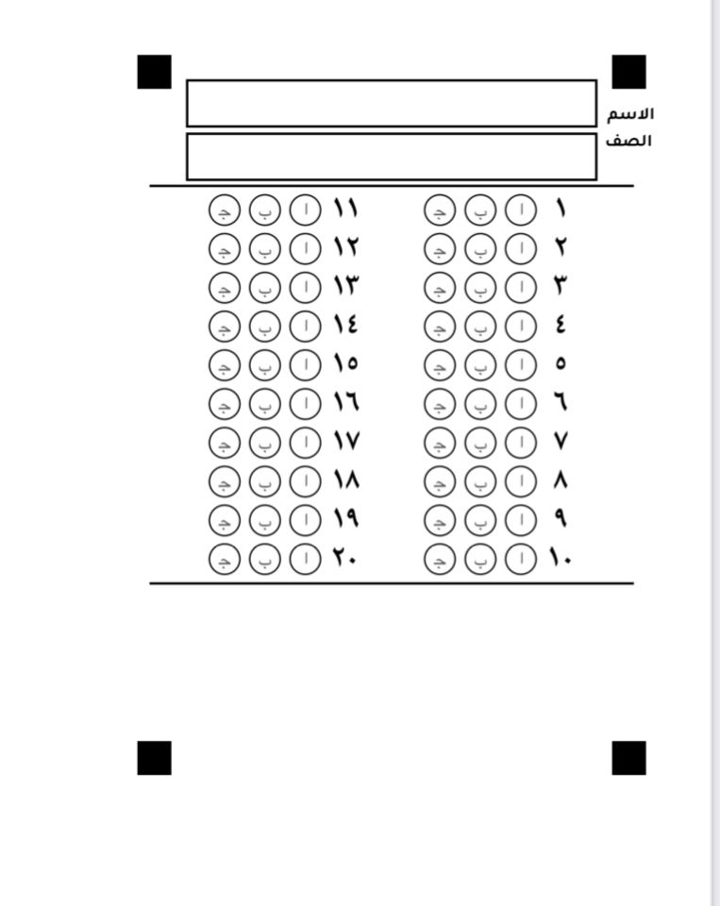


المقرر: التربية المهنية
الصف: أول ثانوي
الاسم: .....................................
الصف: .................
المملكة العربية السعودية
وزارة التعليم
إدارة تعليم
ثانوية

السؤال الأول: اختر الإجابة الصحيحة فيما يلي:
1- من مكامن القوة المحورية لرؤية 2030:
أ- اقتصاد هابط | ب- انخفاض النفط | ج- البطالة | د- وجود الحرمين الشريفين
2- من أبرز مشاريع رؤية 2030:
- مشروع نيوم | ب- برنامج التخصيص | ج- برنامج الإسكان | د- البرنامج المالي
3- العمل الذي يؤديه فرد غير متفرغ لدى صاحب عمل أو أكثر ويحتسب الأجر على أساس الساعة:
- العمل الكامل | ب- العمل المرن | ج- العمل الجزئي | د- العمل الموسمي
4- رؤية 2030 هي رؤية أعدها مجلس الشؤون الاقتصادية والتنمية ووافق عليها مجلس:
أ- الضمان | ب- الوزراء | ج- الشورى | د- القضاء الأعلى
5- العمل الذي يتم في مواسم دورية مُتعارف عليها ينقضي بانقضاء الموسم:
أ- العمل الكامل | ب- العمل المرن | ج- العمل الجزئي | د- العمل الموسمي
6- من أمثلة القطاعات الحكومية العامة:
أ- الجمعيات الخيرية | ب- التكافل | ج- الوزارات | د- التنمية الاجتماعية

السؤال الثاني: ضعي علامة () أمام العبارة الصحيحة وعلامة () أمام العبارة الخاطئة:
7- تكمن أهمية التربية المهنية في إبراز مكانة العمل في المجتمع. ( )
8- تنقسم قطاعات العمل في المملكة العربية السعودية إلى قطاعين فقط. ( )
9- أخلاقيات العمل هي مجموعة الضوابط المهنية والأخلاقية والمبادئ التي تحدد سلوك الموظفين. ( )
10- تعد التربية المهنية من الاهتمامات التي يشترك فيها الباحثون عن العمل. ( )
11- يُعرف حسن الخلق بأنه إنجاز العمل بمعايير أداء عالية حتى يُكتب له النجاح. ( )
12- مجتمع حيوي، وطن طموح، اقتصاد مزدهر، هي محاور رؤية 2030. ( )

مهما كان طريق الحلم طويلاً، مليئاً بالصعاب
وبالعثرات، قاوم فحلمكِ جميل، وأنتِ تستطيعين =)

